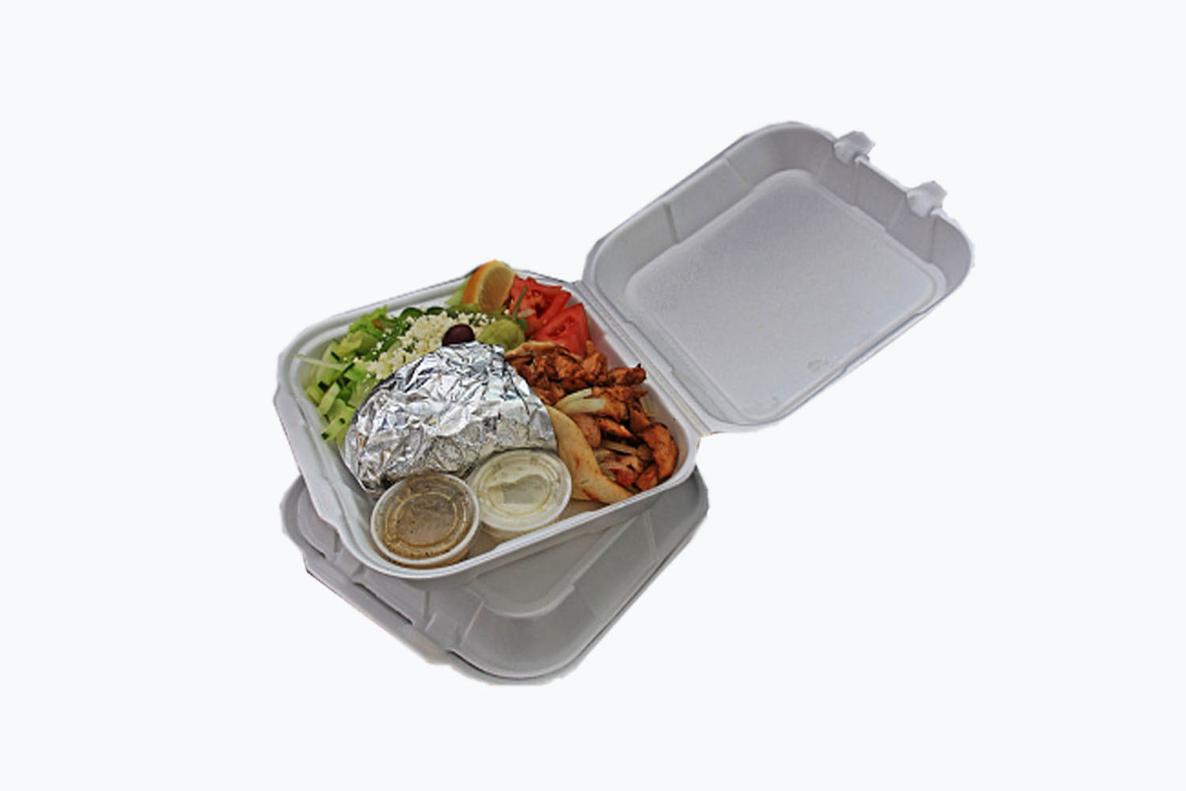

องค์การบริหารส่วนตำบลหนองแรต
บอกลา...กล่องโฟม
TO FOAM
BYE
SAY

